Филиал 1 Муниципального дошкольного образовательного учреждения
детский сад комбинированного вида № 141 города Пензы

Газета для родителей

«Здоровая семья
21 века»

Выпуск 3
Октябрь 2015 г.

Редакторы: Николаенко Л.В. Прокопенко Т.В.
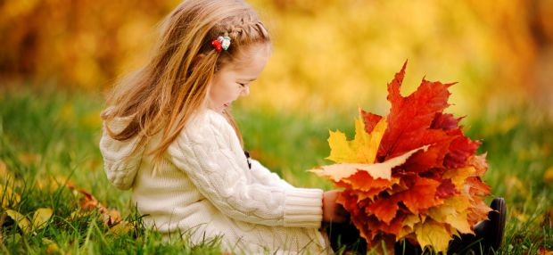
Позади – жаркие и насыщенные впечатлениями летние дни, впереди – будни, унылые дожди и пронизывающий ветер, эпидемии вирусных заболеваний. Как сохранить здоровье ребенка осенью? Как укрепить иммунитет? Как уберечь его от частых простуд?
Забота о здоровье ребенка осенью – это:
- Закрепление летнего иммунитета. Продолжайте закаливающие процедуры.
Позвольте организму ребенка постепенно адаптироваться к смене температурного режима.
- Запас витаминов. Летом ребенок вдоволь наедался свежими фруктами, овощами и зеленью. Но и осень богата полезными продуктами. Употребляйте яблоки, тыкву, виноград, арбуз и дыню, мед и грецкие орехи - витаминов много не бывает!
- Активный отдых. После долгих и насыщенных летних дней существует большой соблазн расслабиться и сократить количество физических нагрузок. Не поддавайтесь! Осень – время прогулок в парке, походов за грибами, работ в саду. Ловите мгновения последних теплых дней и адаптируйте ребенка к предстоящим холодам.
- Соблюдение режима дня. Четкий режим дня помогает ребенку влиться в рабочий ритм недели и суток, сохранять баланс между активностью и отдыхом.
- Очищение и увлажнение воздуха. Начало отопительного сезона делает воздух сухим и пыльным. Регулярная влажная уборка и проветривание помещения, увлажнение воздуха позволяет насытить организм кислородом, упростить дыхание, повысить сопротивляемость организма и облегчить течение простудных и вирусных болезней.

Осень….Осень….Осень… Родители всё чаще задаются вопросом - как помочь организму справиться с простудой, как повысить иммунитет малыша? Предлагаем Вашему вниманию специальную «осеннюю диету», которая поможет не только укрепить иммунитет осенью, но и сохранить хорошее настроение!

для укрепления иммунитета
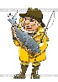 Включать в свое меню дважды в неделю рыбу, морепродукты и рыбий жир. Эти продукты являются важной составляющей крепкого иммунитета в осенние дни, а также поставляют в организм белок, йод и полиненасыщенные жирные кислоты.
Не менее важны для организма и кисломолочные продукты, которые содержат живые микроорганизмы. Они поддерживают нормальную микрофлору кишечника и стимулируют иммунную систему.
Укрепить иммунитет осенью помогут продукты, богатые клетчаткой. Благодаря клетчатке кишечник будет вовремя избавляться от продуктов распада. Клетчаткой богаты ржаной хлеб и хлеб с отрубями (которые, кстати, содержат витамин B), семечки тыквы и подсолнуха, орехи (содержат также полезные растительные жиры). Полезно для укрепления иммунитета употребление зерновых (гречка, овсянка, пшеница), а также яиц, особенно перепелиных.
Для укрепления иммунитета осенью важно также использовать в пищу жиры растительного происхождения. Овощные салаты заправляй оливковым маслом и лимонным соком.
Укрепляем иммунитет витаминами. В осеннюю пору восполнить эту нехватку можно с помощью овощей и фруктов из собственного сада.

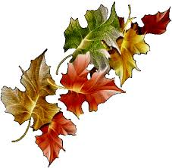 Погожие летние деньки остались далеко позади, осень входит в свои права. Но осенний ветер и дождик вовсе не повод ограничивать маленького ребенка в прогулках на свежем воздухе. Главное – соблюдать некоторые правила.

- Перед выходом из дома накормите ребенка. Сохранение тепла в организме требует сжигания калорий.
- На прогулку одевать малыша лучше всего так, как мама одевается сама, добавив еще один лишний слой одежды.
- Если температура на улице опустилась ниже нуля, наденьте шапку на завязках, которая закроет уши, рукавички, теплые носочки и кожаные ботиночки, шарфик.
- Не стоит укутывать лицо шарфом, закрывая рот и нос. Постоянное укутывание носа и рта создает предпосылки для резкого переохлаждения в том случае, если этой защиты вдруг не оказывается.
- Обувь должна быть непромокаемой и утепленной на случай осенне-зимней слякоти. Проследите, чтобы ступня и пальцы двигались свободно.
- В машине обязательно снимайте с ребенка один слой одежды и шапочку, чтобы не допустить перегревания.
- Детский крем – это основной компонент по уходу за нежной кожей лица малыша в ветреную погоду.
- Не переживайте, если у ребенка на улице текут сопли. Маленькие волоски, которые обычно задерживают выделения из носика, временно нейтрализованы холодом. По возвращению домой насморк должен пройти. Под носиком следует смазывать вазелином или детским кремом.

Ребенок всегда кажется таким уязвимым и беззащитным, что заботливые мамы инстинктивно стремятся одеть его теплее. Однако, следует помнить, что одетый излишне тепло ребенок перегревается и потеет, что, как известно, повышает риск простудного заболевания.

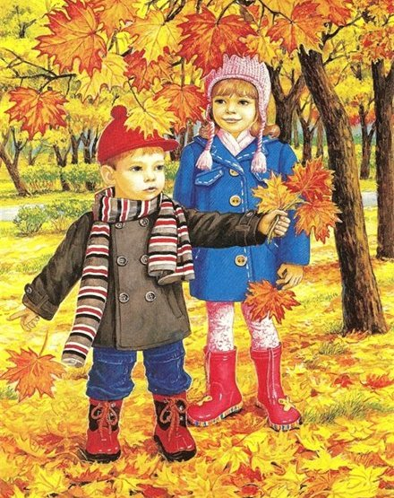
«Вот и все, вот и кончилось теплое лето…»
Настроение осенью, прямо скажем, падает в соответствии с показателями уличного термометра. Что же делать? Как сохранить подольше летнее тепло в сердце и улыбку в душе? Как победить осеннюю грусть? Опрос детей 3 – 7 лет, проведенный в нашем детском саду показал, что лучшим средством от грусти являются веселые подвижные игры! Выходите во двор, поиграем вместе!

«Раз-два-три! Этот лист бери!»
(игра для детей 3 – 5 лет)
Игра проводится во время листопада. По предложению взрослого дети начинают произвольно двигаться по участку (идут шагом, бегут, кружатся, машут руками), на слова взрослого: «Раз-два-три! Желтый лист бери!» игроки должны найти среди опавшей листвы лист заданного цвета и поднять его. Выигрывает тот игрок, кому это удалось сделать первому. Условие игры: брать можно только опавшие листья. Затем взрослый снова предлагает детям отправиться на прогулку по участку и может предложить следующие задания: - Раз-два-три! Красный лист бери! - Раз-два-три! Кленовый лист!- Раз-два-три! Два листа бери!

«Осенние листочки»
(игра для детей 2 – 4 лет)
Взрослый привлекает внимание детей к букету осенних листьев, предлагает сними поиграть. Дети берут по два листочка и по показу воспитателя выполняют несложные движения в соответствии с текстом произносимого им стихотворения:
Дует, дует ветер,  Дует-задувает. | Качаются вправо-влево, руки перед собой.
Желтые листочки  С дерева сдувает! | Машут руками сверху вниз перед собой.
И летят листочки  Прямо по дорожке, | Кружатся на месте.
Падают листочки  Прямо нам под ножки! | Останавливаются, присаживаются на корточки, руки вниз.
Затем воспитатель произносит слов: - Ветер дует – полетим, мы туда, куда хотим. Дети поднимаются, игра повторяется еще раз. Затем листья собираются в общий букет и ставятся в вазу.

«Уголки»
(игра для детей 6 –7 лет)
Одновременно в игре могут участвовать от 3 до 5 детей. Обозначается игровое поле. В уголках которого занимают место игроки. Ведущий находится в центре площадки. По сигналу взрослого игроки обмениваются местами друг с другом, перебегая с места на место. Ведущий тоже старается занять любое освободившееся место. Если ему это удается, то опоздавший игрок становится ведущим.




